### 赵安宁 的“题不二错”2024年12月26日

### 1、题库编号：20231391K1

(2023·苏州市高一月考)下列说法正确的是(　　)

A．元电荷*e*的值最早是由物理学家密立根通过实验测得的 B．元电荷实质上是指电子和质子本身

C．一个带电体的带电荷量可以是205.5倍的元电荷 D．元电荷就是一个电荷

(2023·苏州市高一月考)下列说法正确的是(　　)

A．元电荷就是一个电荷 B．元电荷实质上是指电子和质子本身

C．元电荷*e*的值最早是由物理学家密立根通过实验测得的

D．一个带电体的带电荷量可以是205.5倍的元电荷

### 2、题库编号：20231391K2

(2023·玉溪师院附中高二月考)带电微粒所带的电荷量不可能是下列值中的(　　)

A．2.4×10－19 C B．－6.4×10－19 C

C．－1.6×10－18 C D．4.0×10－17 C

(2023·玉溪师院附中高二月考)带电微粒所带的电荷量不可能是下列值中的(　　)

A．2.4×10－19 C B．－6.4×10－19 C

C．－1.6×10－18 C D．4.0×10－17 C

1、答案：

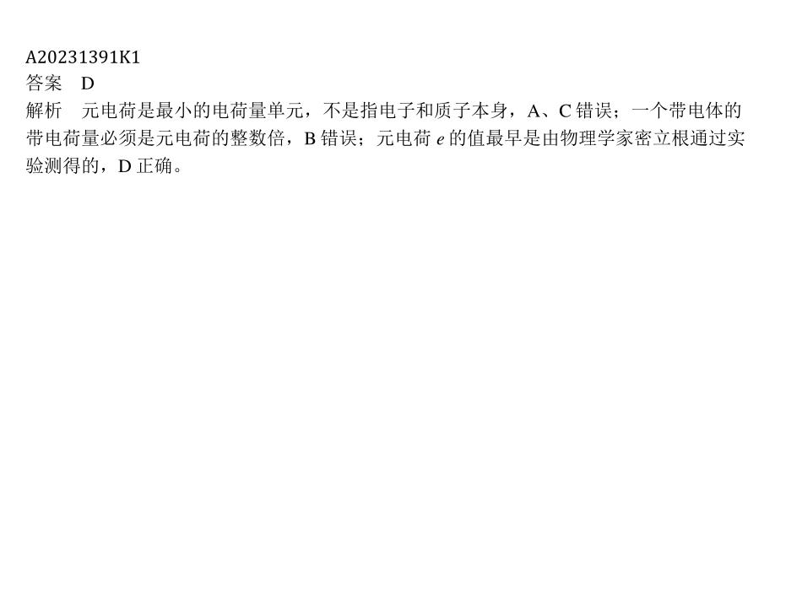

2、答案：

